Об утверждении регламентов государственных услуг в сфере автомобильного транспорта
Утративший силу
Постановление акимата Жамбылской области от 24 апреля 2014 года № 141. Зарегистрировано Департаментом юстиции Жамбылской области 5 июня 2014 года № 2236. Утратил силу постановлением акимата Жамбылской области от 2 сентября 2015 года № 222
Сноска. Утратило силу постановлением акимата Жамбылской области от 02.09.2015 года № 222 (вступает в силу со дня государственной регистрации в органах юстиции и вводится в действие по истечении 10 календарных дней после дня его первого официального опубликования).
Примечание РЦПИ.
В тексте документа сохранена пунктуация и орфография оригинала.
В соответствии с Законом Республики Казахстан от 23 января 2001 года "О местном государственном управлении и самоуправлении в Республике Казахстан", Законом Республики Казахстан от 15 апреля 2013 года "О государственных услугах", постановлением Правительства Республики Казахстан от 26 марта 2014 года № 265 "О вопросах оказания государственных услуг в сфере автомобильного транспорта" акимат Жамбылской области ПОСТАНОВЛЯЕТ:
1. Утвердить прилагаемые:
1) регламент государственной услуги "Выдача международного сертификата технического осмотра";
2) регламент государственной услуги "Выдача лицензии, переоформление, выдача дубликатов лицензии для занятия деятельностью по нерегулярной перевозке пассажиров автобусами, микроавтобусами в междугородном межобластном, межрайонном (междугородном внутриобластном) и международном сообщениях, а также регулярной перевозке пассажиров автобусами, микроавтобусами в международном сообщении".
2. Коммунальному государственному учреждению "Управление строительства, пассажирского транспорта и автомобильных дорог акимата Жамбылской области" в установленном законодательством порядке обеспечить:
1) государственную регистрацию настоящего постановления в органах юстиции;
2) в течении десяти календарных дней после государственной регистрации настоящего постановления его направление на официальное опубликование в периодических печатных изданиях и в информационно-правовой системе "Әділет";
3) размещение настоящего постановления на интернет-ресурсе акимата Жамбылской области.
3. Контроль за исполнением настоящего постановления возложить на руководителя аппарата акима области Р. Рахманбердиева.
4. Настоящее постановление вступает в силу со дня государственной регистрации в органах юстиции и вводится в действие по истечении десяти календарных дней после дня его первого официального опубликования.\
Аким области | К. Кокрекбаев

Утвержден постановлением
акимата Жамбылской области
от 24 апреля 2014 года № 141
Регламент государственной услуги "Выдача международного сертификата технического осмотра"
1. Общие положения
1. Государственная услуга "Выдача международного сертификата технического осмотра" (далее – государственная услуга) оказывается коммунальным государственным учреждением "Управление строительства, пассажирского транспорта и автомобильных дорог акимата Жамбылской области" (далее – услугодатель) в соответствии со стандартом государственной услуги "Выдача международного сертификата технического осмотра", утвержденного постановлением Правительства Республики Казахстан от 226 марта 2014 года № 265 (далее – стандарт).
Прием заявлений на получение государственной услуги осуществляется через:
1) Республиканское государственное предприятие на праве хозяйственного ведения "Центр обслуживания населения" Комитета по контролю автоматизации государственных услуг и координации деятельности центров обслуживания населения Министерства транспорта и коммуникации Республики Казахстан (далее – Центр обслуживания населения);
2) веб-портал "электронного правительства" (далее – портал).
Выдача результатов государственной услуги осуществляется через Центр обслуживания населения.
2. Форма оказания государственной услуги: электронная (частично автоматизированная) и (или) бумажная.
3. Результат оказания государственной услуги – международный сертификат технического осмотра (далее – международный сертификат) в бумажном виде либо мотивированный ответ об отказе в предоставлении государственной услуги в бумажном и (или) электронном виде.
2. Описание порядка действий структурных подразделений (работников) услугодателя в процессе оказания государственной услуги
4. Основанием для начала процедуры (действия) по оказанию государственной услуги является получение услугодателем документов услугополучателя, необходимых для оказания государственной услуги (далее – документы).
5. Содержание каждой процедуры (действия), входящей в состав процесса оказания государственной услуги, длительность его выполнения:
1) сотрудник канцелярии услугодателя в течении пятнадцати минут с момента поступления заявления регистрирует его в журнале регистрации входящей корреспонденции, и передает его на рассмотрение руководителю услугодателя;
2) руководитель услугодателя в течении двух часов рассматривает заявление услугополучателя, и отписывает их заместителю руководителя услугодателя;
3) заместитель руководителя услугодателя в течении трех часов рассматривает заявление на соответствие предъявленным требованиям и передает на исполнение работнику отдела;
4) работник отдела рассматривает заявление услугополучателя, поступившее через Центр обслуживания населения - в течении пяти рабочих дней, через - портал в течении пяти рабочих дней.
6. Результат процедуры (действия) по оказанию государственной услуги, который служит основанием для начала выполнения следующей процедуры (действия):
1) регистрация заявления и иных документов услугополучателя, необходимых для оказания государственной услуги в канцелярию услугодателя и передача их руководителю услугодателя;
2) резолюция руководителя услугодателя;
3) резолюция заместителя руководителя услугодателя;
4) оформление результата государственной услуги и передача их для подписания руководителю услугодателя;
5) передача результата государственной услуги в информационную систему Центра обслуживания населения, либо на портал.
3. Описание порядка взаимодействия структурных подразделений (сотрудников) услугодателя, в процессе оказания государственной услуги
7. Перечень структурных подразделений (работников) услугодателя, которые участвуют в процессе оказания государственной услуги:
1) сотрудник канцелярии услугодателя;
2) руководитель услугодателя;
3) заместитель руководителя услугодателя;
4) сотрудник отдела услугодателя.
8. Описание последовательности процедур (действий) между структурными подразделениями услугодателя:
1) сотрудник канцелярии услугодателя в течении пятнадцати минут с момента поступления заявления регистрирует его в журнале регистрации входящей корреспонденции, и передает его на рассмотрение руководителю услугодателя;
2) руководитель услугодателя в течении двух часов рассматривает заявление услугополучателя, и отписывает их заместителю руководителя услугодателя;
3) заместитель руководителя услугодателя в течении трех часов рассматривает заявление и иные документы услугополучателя, необходимые для оказания государственной услуги, и отписывает работнику отдела;
4) работник отдела услугодателя рассматривает заявление услугополучателя, поступившее через Центр обслуживания населения - в течении пяти рабочих дней, через - портал в течении пяти рабочих дней.
Описание последовательности процедур (действий) сопровождается блок-схемой согласно приложению 1 к настоящему Регламенту.
4. Описание порядка взаимодействия с Центром обслуживания населения, а также порядка использования информационных систем в процессе оказания государственной услуги
9. Описание порядка обращения в Центр обслуживания населения, длительность обработки запроса услугополучателя:
работник Центра обслуживания населения в течении 15 минут производит регистрацию заявления и иных документов услугополучателя, необходимые для оказания государственной услуги, и направляет услугодателю в форме электронных копий документов посредством информационной системы, удостоверенных электронной цифровой подписью работника Центра обслуживания населения.
Максимальное допустимое время ожидания для сдачи пакета документов в Центре обслуживания населения – 15 минут.
Максимальное допустимое время обслуживания услугополучателя в ЦОН – 15 минут.
Перечень документов, необходимых для оказания государственной услуги указан в пункте 9 стандарта.
Описание действий работников центра обслуживания населения при регистрации и обработке запроса услугополучателя в интегрированной информационной системе центров обслуживания населения:
1) услугополучатель государственной услуги подает необходимые документы и заявление оператору Центра обслуживания населения согласно приложению к Стандарту, которое осуществляется в операционном зале посредством "безбарьерного" обслуживания путем электронной очереди;
2) процесс 1 – ввод оператора Центра обслуживания населения в Автоматизированное рабочее место Интегрированной информационной системы Центр обслуживания населения логина и пароля (процесс авторизации) для оказания услуги;
3) процесс 2 – выбор оператором Центра обслуживания населения, вывод на экран формы запроса для оказания услуги и ввод оператором Центра обслуживания населения данных услугополучателя, а также данных по доверенности представителя услугополучателя (при нотариально удостоверенной доверенности, при ином удостоверении доверенности-данные доверенности не заполняются);
4) процесс 3 – направление запроса через шлюз электронного правительства в государственную база данных физических лиц/ государственную базу данных юридических лиц о данных услугополучателя, а также в Единую нотариальную информационную систему – о данных доверенности представителя услугополучателя;
5) условие 1 – проверка наличия данных услугополучателя в государственной базе данных физических лиц/государственной базе данных юридических лиц, данных доверенности в Единой нотариальной информационной системе;
6) процесс 4 – формирование сообщения о невозможности получения данных в связи с отсутствием данных услугополучателя в государственной базе данных физических лиц/государственной базе данных юридических лиц, данных доверенности в Единой нотариальной информационной системе;
7) процесс 5 - направление электронного документа (запроса услугополучателя) удостоверенного (подписанного) электронной цифровой подписью оператора Центра обслуживания населения через шлюз электронного правительства в автоматизированном рабочем месте регионального шлюза электронного правительства.
8) процесс 6 - получение услугополучателем результата оказания государственной услуги (выдача справки или мотивированный отказ), сформированный в Автоматизированном рабочем месте Интегрированной информационной системы Центра обслуживания населения.
Функциональные взаимодействия информационных систем, задействованных при оказании государственной услуги через Центры обслуживания населения приведены диаграммой согласно приложению 2 к настоящему Регламенту.
10. Описание процесса получения результата оказания государственной услуги через Центр обслуживания населения, его длительность:
В Центре обслуживания населения выдача готового результата государственной услуги осуществляется его работником на основании расписки, при предъявлении документа, удостоверяющего личность и (или) документа, удостоверяющего полномочия доверенного лица (для идентификации личности услугополучателя или доверенного лица).
11. Описание порядка обращения при оказании государственной услуги через веб-портал "электронного правительства" и последовательности процедур (действий) услугодателя и услугополучателя:
1) услугополучатель осуществляет регистрацию на Портале с помощью индивидуального идентификационного номера и бизнес–идентификационного номера, а также пароля (осуществляется для незарегистрированных услугополучателей на Портале);
2) процесс 1 – ввод услугополучателем индивидуального идентификационного номера/бизнес–идентификационного номера и пароля (процесс авторизации) на Портале для получения услуги;
3) условие 1 – проверка на Портале подлинности данных о зарегистрированном услугополучателе через индивидуального идентификационного номера/бизнес–идентификационного номера и пароль;
4) процесс 2 – формирование Порталом сообщения об отказе в авторизации в связи с имеющимися нарушениями в данных услугополучателя;
5) процесс 3 – выбор услугополучателем услуги, указанной в настоящем Регламенте, вывод на экран формы запроса для оказания услуги и заполнение услугополучателем формы (ввод данных) с учетом ее структуры и форматных требований, прикрепление к форме запроса необходимых копий документов в электронном виде указанные в пункте 9 Стандарта, а также выбор услугополучателем регистрационного свидетельства электронной цифровой подписью для удостоверения (подписания) запроса;
6) условие 2 – проверка на Портале срока действия регистрационного свидетельства электронной цифровой подписью и отсутствия в списке отозванных (аннулированных) регистрационных свидетельств, а также соответствия идентификационных данных (между индивидуальным идентификационным номером/бизнес–идентификационным номером указанным в запросе и индивидуальным идентификационным номером/бизнес–идентификационным номером указанным в регистрационном свидетельстве электронной цифровой подписью);
7) процесс 4 – формирование сообщения об отказе в запрашиваемой услуге в связи с неподтверждением подлинности электронной цифровой подписью услугополучателя;
8) процесс 5 – направление электронного документа (запроса услугополучателя) удостоверенного (подписанного) электронной цифровой подписью услугополучателя через шлюз электронного правительства в автоматизированном рабочем месте регионального шлюза электронного правительства для обработки запроса услугодателем;
9) условие 3 – проверка услугодателем соответствия приложенных услугополучателем документов, указанных в Стандарте и основании для оказания услуги;
10) процесс 6 - формирование сообщения об отказе в запрашиваемой услуге в связи с имеющимися нарушениями в документах услугополучателя;
11) процесс 7 – получение услугополучателем результата услуги (уведомление в форме электронного документа) сформированный Порталом.
Результат оказания государственной услуги направляется услугополучателю в "личный кабинет" в форме электронного документа, удостоверенного электронной цифровой подписью уполномоченного лица услугодателя.
Функциональные взаимодействия информационных систем, задействованных при оказании государственной услуги через портал приведены диаграммой согласно приложению 3 к настоящему Регламенту.
5. Заключительные положения
12. Подробное описание последовательности процедур (действий), взаимодействий структурных подразделений (работников) услугодателя в процессе оказания государственной услуги, а также описание порядка взаимодействия с иными услугодателями и (или) центром обслуживания населения и порядка использования информационных систем в процессе оказания государственной услуги отражается в справочнике бизнес-процессов оказания государственной услуги. Справочник бизнес-процессов оказания государственной услуги размещается на веб-портале "электронного правительства", интернет – ресурсе услугодателя.
Приложение 1
к регламенту государственной
услуги "Выдача международного
сертификата технического осмотра"
Блок-схема описания последовательности процедур (действий) между структурными подразделениями (работниками) с указанием длительности каждой процедуры (действия)

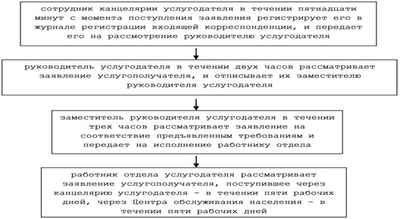

Приложение 2
к регламенту государственной
услуги "Выдача международного
сертификата технического осмотра"
Диаграмма функционального взаимодействия информационных систем, задействованных в оказании государственной услуги через центр обслуживания населения, в графической форме

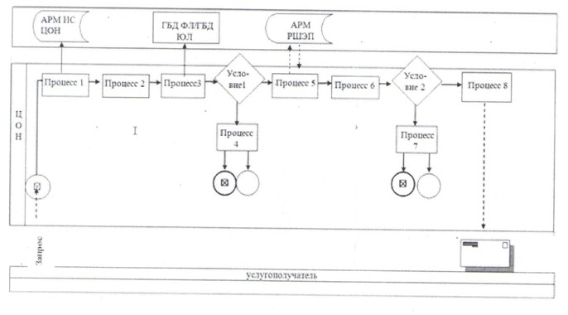

Приложение 3
к регламенту государственной
услуги "Выдача международного
сертификата технического осмотра"
Диаграмма функционального взаимодействия информационных систем, задействованных по оказании электронной государственной услуги через портал

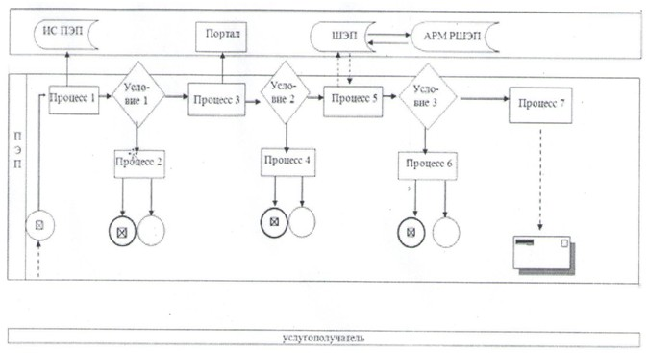

Утвержден постановлением
акимата Жамбылской области
от 24 апреля 2014 года № 141
Регламент государственной услуги "Выдача лицензии, переоформление, выдача дубликатов лицензии для занятия деятельностью по нерегулярной перевозке пассажиров автобусами, микроавтобусами в междугородном межобластном, межрайонном (междугородном внутриобластном) и международном сообщениях, а также регулярной перевозке пассажиров автобусами, микроавтобусами в международном сообщении"
1. Общие положения
1. Государственная услуга "Выдача лицензии, переоформление, выдача дубликатов лицензии для занятия деятельностью по нерегулярной перевозке пассажиров автобусами, микроавтобусами в междугородном межобластном, межрайонном (междугородном внутриобластном) и международном сообщениях, а также регулярной перевозке пассажиров автобусами, микроавтобусами в международном сообщении" (далее – государственная услуга) оказывается коммунальным государственным учреждением "Управление строительства, пассажирского транспорта и автомобильных дорог акимата Жамбылской области" (далее – услугодатель) в соответствии со стандартом государственной услуги "Выдача лицензии, переоформление, выдача дубликатов лицензии для занятия деятельностью по нерегулярной перевозке пассажиров автобусами, микроавтобусами в междугородном межобластном, межрайонном (междугородном внутриобластном) и международном сообщениях, а также регулярной перевозке пассажиров автобусами, микроавтобусами в международном сообщении", утвержденного постановлением Правительства Республики Казахстан от 26 марта 2014 года № 265 (далее – стандарт).
Прием заявлений на получение государственной услуги осуществляется через:
1) Республиканское государственное предприятие на праве хозяйственного ведения "Центр обслуживания населения" Комитета по контролю автоматизации государственных услуг и координации деятельности центров обслуживания населения Министерства транспорта и коммуникации Республики Казахстан (далее – Центр обслуживания населения);
2) веб-портал "электронного правительства" (далее – портал).
Выдача результатов государственной услуги осуществляется через Центр обслуживания населения.
2. Форма оказания государственной услуги: электронная (частично автоматизированная) и (или) бумажная.
3. Результат оказания государственной услуги – лицензия, переоформление, дубликаты лицензии для занятия деятельностью по нерегулярной перевозке пассажиров автобусами, микроавтобусами в междугородном межобластном, межрайонном (междугородном внутриобластном) и международном сообщениях, а также регулярной перевозке пассажиров автобусами, микроавтобусами в международном сообщении либо письменный мотивированный отказ в выдаче результата оказания государственной услуги в бумажном и (или) электронном виде.
2. Описание порядка действий структурных подразделений (работников) услугодателя в процессе оказания государственной услуги
4. Основанием для начала процедуры (действия) по оказанию государственной услуги является получение услугодателем документов услугополучателя, необходимых для оказания государственной услуги (далее – документы).
5. Содержание каждой процедуры (действия), входящей в состав процесса оказания государственной услуги, длительность его выполнения:
1) сотрудник канцелярии услугодателя в течении пятнадцати минут с момента поступления заявления регистрирует его в журнале регистрации входящей корреспонденции, и передает его на рассмотрение руководителю услугодателя;
2) руководитель услугодателя в течении двух часов рассматривает заявление услугополучателя, и отписывает их заместителю руководителя услугодателя;
3) заместитель руководителя услугодателя в течении трех часов рассматривает заявление на соответствие предъявленным требованиям и передает на исполнение работнику отдела;
4) работник отдела рассматривает заявление услугополучателя, поступившее через Центр обслуживания населения - в течении пяти рабочих дней, через - портал в течении пяти рабочих дней.
6. Результат процедуры (действия) по оказанию государственной услуги, который служит основанием для начала выполнения следующей процедуры (действия):
1) регистрация заявления и иных документов услугополучателя, необходимых для оказания государственной услуги в канцелярию услугодателя и передача их руководителю услугодателя;
2) резолюция руководителя услугодателя;
3) резолюция заместителя руководителя услугодателя;
4) оформление результата государственной услуги и передача их для подписания руководителю услугодателя;
5) передача результата государственной услуги в информационную систему Центра обслуживания населения, либо на портал.
3. Описание порядка взаимодействия структурных подразделений (сотрудников) услугодателя, в процессе оказания государственной услуги
7. Перечень структурных подразделений (работников) услугодателя, которые участвуют в процессе оказания государственной услуги:
1) сотрудник канцелярии услугодателя;
2) руководитель услугодателя;
3) заместитель руководителя услугодателя;
4) сотрудник отдела услугодателя.
8. Описание последовательности процедур (действий) между структурными подразделениями услугодателя:
1) сотрудник канцелярии услугодателя в течении пятнадцати минут с момента поступления заявления регистрирует его в журнале регистрации входящей корреспонденции, и передает его на рассмотрение руководителю услугодателя;
2) руководитель услугодателя в течении двух часов рассматривает заявление услугополучателя, и отписывает их заместителю руководителя услугодателя;
3) заместитель руководителя услугодателя в течении трех часов рассматривает заявление и иные документы услугополучателя, необходимые для оказания государственной услуги, и отписывает работнику отдела;
4) работник отдела услугодателя рассматривает заявление услугополучателя, поступившее через Центр обслуживания населения - в течении пяти рабочих дней, через - портал в течении пяти рабочих дней.
Описание последовательности процедур (действий) сопровождается блок-схемой согласно приложению 1 к настоящему Регламенту.
4. Описание порядка взаимодействия с Центром обслуживания населения, а также порядка использования информационных систем в процессе оказания государственной услуги
9. Описание порядка обращения в Центр обслуживания населения, длительность обработки запроса услугополучателя:
работник Центра обслуживания населения в течении 15 минут производит регистрацию заявления и иных документов услугополучателя, необходимые для оказания государственной услуги, и направляет услугодателю в форме электронных копий документов посредством информационной системы, удостоверенных электронной цифровой подписью работника Центра обслуживания населения.
Максимальное допустимое время ожидания для сдачи пакета документов в Центре обслуживания населения – 15 минут.
Максимальное допустимое время обслуживания услугополучателя в Центре обслуживания населения – 15 минут.
Перечень документов, необходимых для оказания государственной услуги указан в пункте 9 стандарта.
Описание действий работников центра обслуживания населения при регистрации и обработке запроса услугополучателя в интегрированной информационной системе центров обслуживания населения:
1) услугополучатель государственной услуги подает необходимые документы и заявление оператору Центра обслуживания населения согласно приложению к Стандарту, которое осуществляется в операционном зале посредством "безбарьерного" обслуживания путем электронной очереди;
2) процесс 1 – ввод оператора Центра обслуживания населения в Автоматизированное рабочее место Интегрированной информационной системы Центр обслуживания населения логина и пароля (процесс авторизации) для оказания услуги;
3) процесс 2 – выбор оператором Центра обслуживания населения, вывод на экран формы запроса для оказания услуги и ввод оператором Центра обслуживания населения данных услугополучателя, а также данных по доверенности представителя услугополучателя (при нотариально удостоверенной доверенности, при ином удостоверении доверенности-данные доверенности не заполняются);
4) процесс 3 – направление запроса через шлюз электронного правительства в государственную база данных физических лиц/ государственную базу данных юридических лиц о данных услугополучателя, а также в Единую нотариальную информационную систему – о данных доверенности представителя услугополучателя;
5) условие 1 – проверка наличия данных услугополучателя в государственной базе данных физических лиц/государственной базе данных юридических лиц, данных доверенности в Единой нотариальной информационной системе;
6) процесс 4 – формирование сообщения о невозможности получения данных в связи с отсутствием данных услугополучателя в государственной базе данных физических лиц/государственной базе данных юридических лиц, данных доверенности в Единой нотариальной информационной системе;
7) процесс 5 - направление электронного документа (запроса услугополучателя) удостоверенного (подписанного) электронной цифровой подписью оператора Центра обслуживания населения через шлюз электронного правительства в автоматизированном рабочем месте регионального шлюза электронного правительства.
8) процесс 6 - получение услугополучателем результата оказания государственной услуги (выдача справки или мотивированный отказ), сформированный в Автоматизированном рабочем месте Интегрированной информационной системы Центра обслуживания населения.
Функциональные взаимодействия информационных систем, задействованных при оказании государственной услуги через Центры обслуживания населения приведены диаграммой согласно приложению 2 к настоящему Регламенту.
10. Описание процесса получения результата оказания государственной услуги через Центр обслуживания населения, его длительность:
В Центре обслуживания населения выдача готового результата государственной услуги осуществляется его работником на основании расписки, при предъявлении документа, удостоверяющего личность и (или) документа, удостоверяющего полномочия доверенного лица (для идентификации личности услугополучателя или доверенного лица).
11. Описание порядка обращения при оказании государственной услуги через веб-портал "электронного правительства" и последовательности процедур (действий) услугодателя и услугополучателя:
1) услугополучатель осуществляет регистрацию на Портале с помощью индивидуального идентификационного номера и бизнес–идентификационного номера, а также пароля (осуществляется для незарегистрированных услугополучателей на Портале);
2) процесс 1 – ввод услугополучателем индивидуального идентификационного номера/бизнес–идентификационного номера и пароля (процесс авторизации) на Портале для получения услуги;
3) условие 1 – проверка на Портале подлинности данных о зарегистрированном услугополучателе через индивидуального идентификационного номера/бизнес–идентификационного номера и пароль;
4) процесс 2 – формирование Порталом сообщения об отказе в авторизации в связи с имеющимися нарушениями в данных услугополучателя;
5) процесс 3 – выбор услугополучателем услуги, указанной в настоящем Регламенте, вывод на экран формы запроса для оказания услуги и заполнение услугополучателем формы (ввод данных) с учетом ее структуры и форматных требований, прикрепление к форме запроса необходимых копий документов в электронном виде указанные в пункте 9 Стандарта, а также выбор услугополучателем регистрационного свидетельства электронной цифровой подписью для удостоверения (подписания) запроса;
6) условие 2 – проверка на Портале срока действия регистрационного свидетельства электронной цифровой подписью и отсутствия в списке отозванных (аннулированных) регистрационных свидетельств, а также соответствия идентификационных данных (между индивидуальным идентификационным номером/бизнес–идентификационным номером указанным в запросе и индивидуальным идентификационным номером/бизнес–идентификационным номером указанным в регистрационном свидетельстве электронной цифровой подписью);
7) процесс 4 – формирование сообщения об отказе в запрашиваемой услуге в связи с неподтверждением подлинности электронной цифровой подписью услугополучателя;
8) процесс 5 – направление электронного документа (запроса услугополучателя) удостоверенного (подписанного) электронной цифровой подписью услугополучателя через шлюз электронного правительства в автоматизированном рабочем месте регионального шлюза электронного правительства для обработки запроса услугодателем;
9) условие 3 – проверка услугодателем соответствия приложенных услугополучателем документов, указанных в Стандарте и основании для оказания услуги;
10) процесс 6 - формирование сообщения об отказе в запрашиваемой услуге в связи с имеющимися нарушениями в документах услугополучателя;
11) процесс 7 – получение услугополучателем результата услуги (уведомление в форме электронного документа) сформированный Порталом.
Результат оказания государственной услуги направляется услугополучателю в "личный кабинет" в форме электронного документа, удостоверенного электронной цифровой подписью уполномоченного лица услугодателя.
Функциональные взаимодействия информационных систем, задействованных при оказании государственной услуги через портал приведены диаграммой согласно приложению 3 к настоящему Регламенту.
5. Заключительные положения
12. Подробное описание последовательности процедур (действий), взаимодействий структурных подразделений (работников) услугодателя в процессе оказания государственной услуги, а также описание порядка взаимодействия с иными услугодателями и (или) центром обслуживания населения и порядка использования информационных систем в процессе оказания государственной услуги отражается в справочнике бизнес-процессов оказания государственной услуги. Справочник бизнес-процессов оказания государственной услуги размещается на веб-портале "электронного правительства", интернет – ресурсе услугодателя.
Приложение 1
к регламенту государственной услуги
"Выдача лицензии, переоформление, выдача
дубликатов лицензии для занятия деятельностью
по нерегулярной перевозке пассажиров автобусами,
микроавтобусами в междугородном межобластном,
межрайонном (междугородном внутриобластном)
и международном сообщениях, а также регулярной
перевозке пассажиров автобусами, микроавтобусами
в международном сообщении"
Блок-схема описания последовательности процедур (действий) между структурными подразделениями (работниками) с указанием длительности каждой процедуры (действия)

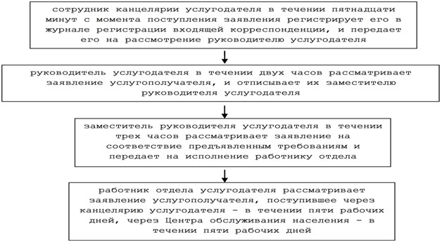

Приложение 2
к регламенту государственной услуги
"Выдача лицензии, переоформление, выдача
дубликатов лицензии для занятия деятельностью
по нерегулярной перевозке пассажиров автобусами,
микроавтобусами в междугородном межобластном,
межрайонном (междугородном внутриобластном)
и международном сообщениях, а также регулярной
перевозке пассажиров автобусами, микроавтобусами
в международном сообщении"
Диаграмма функционального взаимодействия информационных систем, задействованных в оказании государственной услуги через центр обслуживания населения, в графической форме

Приложение 3
к регламенту государственной услуги
"Выдача лицензии, переоформление, выдача
дубликатов лицензии для занятия деятельностью
по нерегулярной перевозке пассажиров автобусами,
микроавтобусами в междугородном межобластном,
межрайонном (междугородном внутриобластном)
и международном сообщениях, а также регулярной
перевозке пассажиров автобусами, микроавтобусами
в международном сообщении"
Диаграмма функционального взаимодействия информационных систем, задействованных по оказании электронной государственной услуги через портал

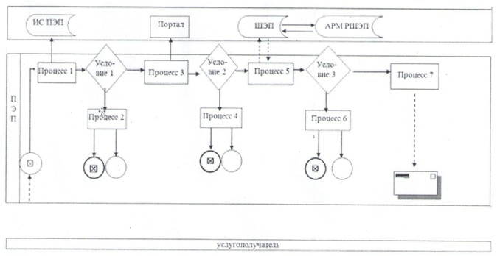

© 2012. РГП на ПХВ «Институт законодательства и правовой информации Республики Казахстан» Министерства юстиции Республики Казахстан

